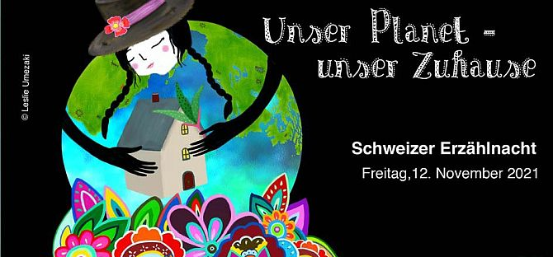

Wenn an vielen kleinen 0rten viele kleine Menschen viele kleine Dinge tun, wird sich das Angesicht unserer Erde verändern.
Mit Geschichten, Spiel und Spass finden wir zusammen heraus, was wir für unseren Planeten tun können. Machst Du mit?
Wer: alle 4. Klässler
Ort: Bibliothek Hilterfingen in Hünibach
Wann: 12. November, 19.00 – 21.00 Uhr
Eintritt: kostenlos
Anmeldung: bis 10. November 2021
Anmeldetalon vorbeibringen oder schicken an Bibliothek Hilterfingen,
Postfach 20, 3626 Hünibach, oder Mail an bibliothek_hilterfingen@bluewin.ch

Anmeldung Erzählnacht
Name, Vorname:
Adresse und Tel. Eltern

Teilnehmerzahl beschränkt!

